LearnOSM

Autres lectures
Examiné 2015-07-12
Si vous avez tout lu jusqu’ici, bravo ! Vous devriez maintenant savoir comment faire des cartes avec OpenStreetMap. Que peut-on faire de plus avec OSM ? Comment en savoir plus ? Comment rester connecté avec la communauté de mappeurs ?

Autres sections de learnOSM
À la fin du chapitre sur l’éditeur iD, vous avez vu les différences entre iD et JOSM. Il y a une partie entière dédiée à JOSM où vous pourrez apprendre tous ce qui est nécessaire pour profiter pleinement des capacités que cet éditeur a à offrir.
Jusqu’ici, toutes les modifications que nous avons ajouté à la carte se basaient sur une imagerie en fond. Mais vous pouvez collecter une tonne d’information tout en marchant ou en conduisant. La partie sur la cartographie sur mobile explique comment collecter de l’information avec différents appareils utilisant le GPS ou avec des imprimés conçus spécifiquement.
OpenStreetMap est un projet collaboratif et nous espérons que vous y prendrez part. Certains de ces efforts sont dédies a l’aide humanitaire sous la coordination de l’Équipe Humanitaire OSM (Humanitarian OSM Team). Si vous souhaitez aider HOT a l’occasion d’un désastre naturel tel que le tremblement de terre au Népal merci de consulter la [section sur la coordination]((/fr/coordination/). Elle décrit les outils qui permettent a de nombreuses personnes de travailler ensemble et de façon consistante sur une zone géographique relativement petite. Elle contient aussi de l’aide sur certaine des taches typiques qui sont régulièrement rencontrées par ceux rejoignant cet effort.

Pour aller plus loin
Il y a beaucoup d’informations à propos d’OpenStreetMap disponible sur wiki.openstreetmap.org. Vous pouvez y trouver des informations sur les projets liés à OpenStreetMap, ainsi que les documents et tutoriels pour vous aider à en apprendre plus sur OSM.
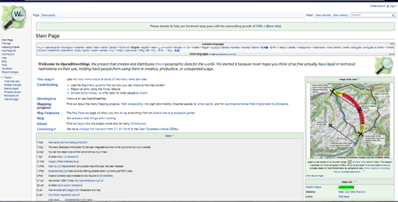

Mailing List
Le meilleur moyen d’être en contact avec la communauté des contributeurs OpenStreetMap est de rejoindre votre mailing-list locale. De nombreuses personnes s’inscrivent, en utilisant leur compte e-mail pour la mailing-list OSM. Une fois que vous êtes sur la liste, vous pouvez envoyer un e-mail au groupe si vous avez une question et que vous voulez parler d’OpenStreetMap.
Pour s’inscrire sur la mailing-list de votre pays, ouvrez votre navigateur internet et rendez vous sur lists.openstreetmap.org.
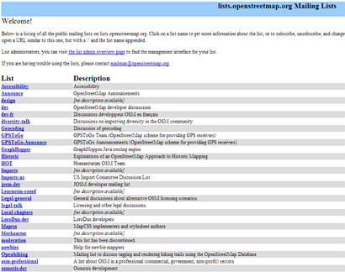
Faites défiler la page vers le bas pour trouver la liste associées à votre pays. Les listes de pays sont nommées “Talk-lg”, ou lg représente le pays de cette liste. Par exemple, “Talk-id” est la liste de discussion pour l’Indonésie.
- Cliquez sur la liste que vous souhaitez rejoindre.
- Entrez les informations suivantes dans les champs sur cette page:
  - votre adresse courriel
  - votre nom
  - un nouveau mot de passe
  - répéter votre mot de passe
- Lorsque vous avez terminé cliquez sur Abonner.
- Maintenant, vous avez besoin de consulter vos courriels, comme lorsque vous vous êtes inscrit sur OpenStreetMap. Vous avez reçu un courriel de confirmation dans votre boite de réception de la part de la liste de discussion.
- Cliquez sur le lien de confirmation.
- Vous devriez maintenant être un membre de la liste de discussion.
Lorsque vous souhaitez envoyer un message à la liste de diffusion, vous pouvez l’envoyer à talk-id@openstreetmap.org en remplaçant “id” par le pays de votre liste. Vous allez aussi recevoir des courriels lorsque d’autres membres envoient un message à la liste.

En résumé
Voilà plusieurs moyens que vous pouvez utiliser et rester en communication avec la communauté d’OpenStreetMap et en apprendre plus. Nous espérons que vous continuerez à explorer et découvrir encore plus OSM, et participer au projet. Bonne cartographie !

Cette page était-elle utile ? Faîtes-nous savoir comment améliorer ces guides !
- learnosm@hotosm.org
- @learnOSM
- Hosted on Github
CC0
Official HOT OSM learning materials



